建功立业为企业增辉，创先争优为党旗添彩
---记党委书记带队深入瓦村项目部调研
6月10日，湖北水总党委书记李开军带领各分子公司负责人深入广西瓦村水电站项目部进行学习交流。在项目经理杨兴阶、技术负责人张冬陪同下视察了水电站施工现场，并亲切慰问了项目部坚守在一线的全体员工。
在施工现场，党委书记李开军及随行人员对大坝工程、厂房工程、溢洪道工程、混凝土拌合系统及砂石料生产系统进行了参观并认真听取了项目部领导班子及施工现场负责人关于工程进展情况的详细汇报。在汇报中，详细的询问了现场管理情况及项目进度。在听完汇报后，李书记对现阶段项目的进度、质量、安全予以肯定。
项目经理杨兴阶介绍项目整体情况

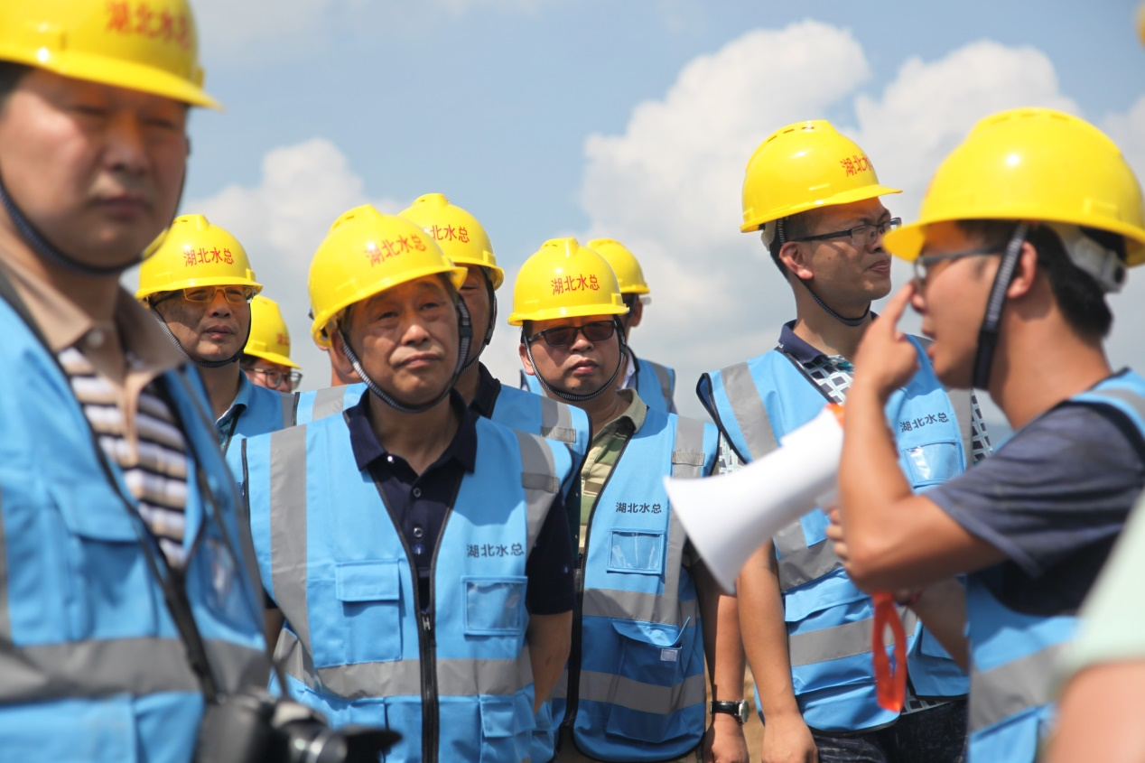
溢洪道负责人夏亮介绍工程情况
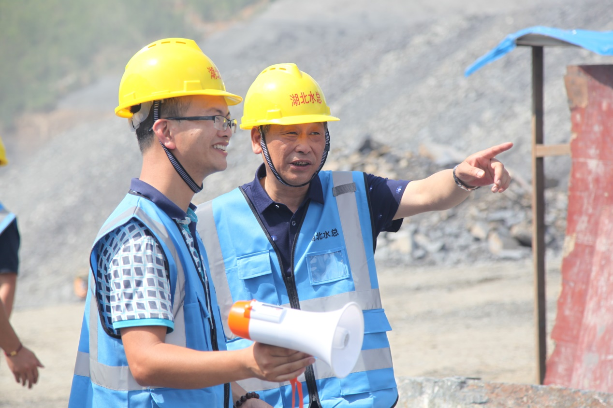
砂石料生产系统负责人付展鹏与书记亲切交流
随后，视察组与瓦村项目部管理人员进行了座谈，就瓦村项目的管理经验及工程中重难点问题展开了深入的交流。
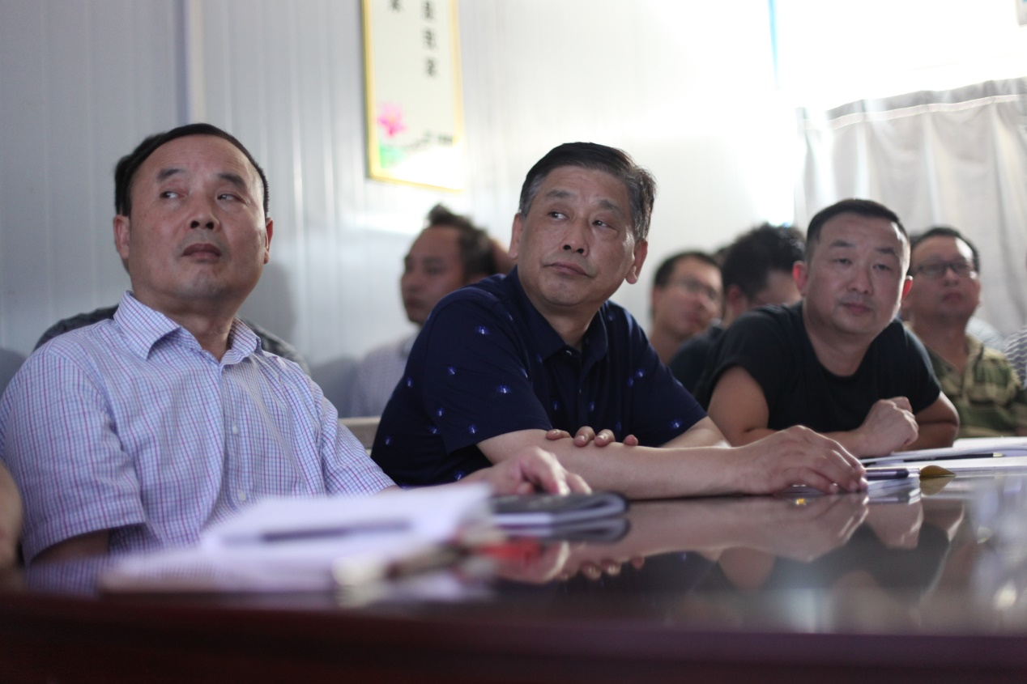
最后，李书记对瓦村项目管理工作和良好的员工精神风貌给予了高度赞扬，并就项目部下一阶段工作提出了几点要求。一是要加强汛期安全生产工作，注重防灾减灾。随着主汛期的到来，广西地区降雨量会明显增加，季节性安全生产问题突显，项目部要高度重视汛期安全生产工作，努力克服汛期对施工生产的不利影响，确保安全度汛。二是狠抓安全质量，确保施工生产稳步推进。项目部要严格落实安全质量各项规章制度，明确安全管理职责，全面提升安全质量意识；加强安全质量风险管控，确保施工生产“零事故”。三是重视党建工作，要将党组织建在一线，让党旗在一线飘扬的工作思路，坚持党建工作贴近基层、贴近现场、贴近员工，让党员发挥先锋模范作用。四是加强青年人才队伍建设，提高企业核心竞争力。瓦村项目部管理人员80%以上都是80后，要充分发挥团员青年在企业跨越式发展中的生力军作用，把个人的成长和企业的发展目标统一起来，在瓦村这片土地上成长成才、建立功勋。
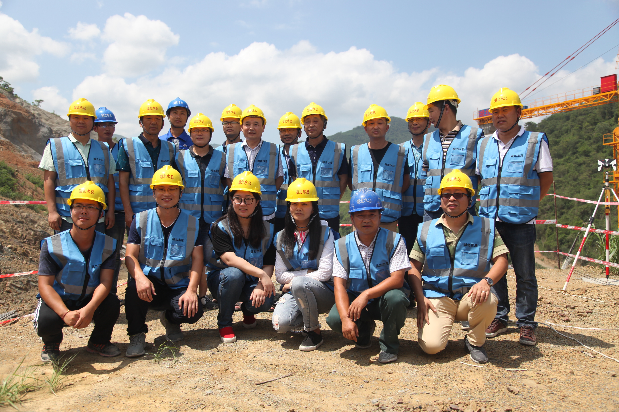

党群部 黄露

